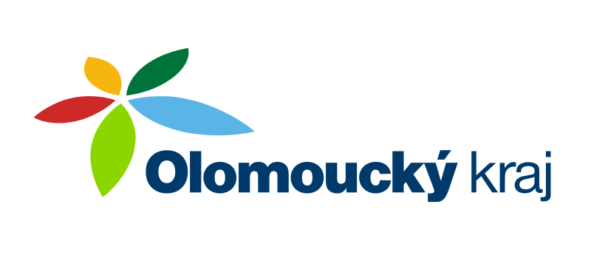
Informace o poskytnutí dotace

Olomoucký kraj poskytl v roce 2018 účelovou neinvestiční dotaci ve výši:
35.000 Kč

k zajištění akceschopnosti JSDH Pěnčín

Z těchto prostředků budou uhrazeny náklady na pořízení nové motorové pily s příslušenstvím.

Vyvěšeno dne: 27.6.2018
Sňato:

